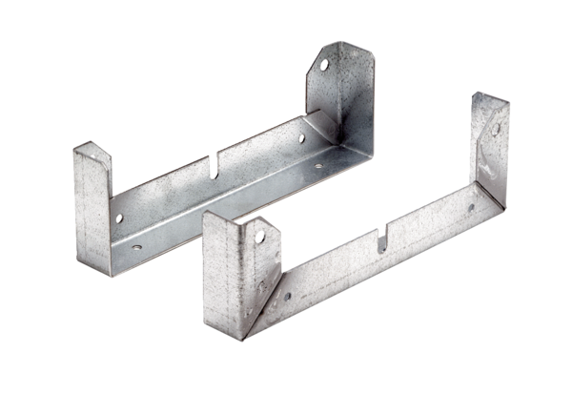Крепежная ножка FU 45Комплект поставки: 2 штукАссортимент: C
Номер артикула: 0036.0074Изготовитель: MAICO

